О РАБОТЕ НА ФАКУЛЬТЕТЕ РУССКОГО ЯЗЫКА ИНСТИТУТА ИНОСТРАННЫХ ЯЗЫКОВ ДАЛЯНЬСКОГО ПОЛИТЕХНИЧЕСКОГО УНИВЕРСИТЕТА
Н.С. КАСЮК
Русский язык востребован на северо-востоке Китая, в некоторых крупных городах есть газеты, радиовещание и телепередачи на русском языке. По мере интенсификации торгово-экономических контактов между Китаем и странами, говорящими на русском языке, специальность «Русский язык» постепенно обретает популярность. Сами студенты отмечают, что непросто найти работу по специальности «Русский язык» в Китае, поэтому многие из них нацелены трудоустроиться в рамках китайской инициативы «Один пояс и один путь» за рубежом.
Как правило, ведущие университеты Китая стремятся к тому, чтобы обучением занимался квалифицированный носитель языка – русскоговорящий преподаватель. Даляньский политехнический университет – не исключение.
Даляньский политехнический университет (http://en.dlut.edu.cn) расположен в приморском городе Даляне, на северо-востоке провинции Ляонин. ДПУ – это один из ведущих университетов Китая, напрямую подчиненных Министерству образования КНР и входит в число 34 ведущих университетов КНР; на северо-востоке Китая всего 4 университета имеют такой статус.
Основным направлением в ДПУ являются инженерные, прикладные и экономические науки, а также гуманитарные дисциплины. Имеется 7 институтов и 7 школ с более чем 33-мя тысячами студентов дневного отделения.
При ДПУ функционирует Институт иностранных языков, который представлен 4 факультетами: факультеты английского, японского, русского языков и переводческий факультет. Факультет русского языка координирует обучение РКИ на всех этапах получения образования (бакалавриат, магистратура). На факультете осуществляется подготовка бакалавров по специальности «Русский язык и литература» и магистров по специальностям «Зарубежное языкознание и прикладная лингвистика (русский язык)» и «MTI (Перевод. Русская филология)».
Факультет русского языка ДПУ готовит специалистов в области научно-технического перевода, то есть приобретаемая в стенах факультета специальность является интегрированной, поскольку находится на стыке гуманитарных, точных и естественных наук. Чтобы работать с инженерно-техническими текстами, специалист должен безупречно знать специфику отрасли, обладать необходимыми и достаточными знаниями в области специализации. В этой связи наряду с общеуниверситетскими курсами и филологическими дисциплинами студенты изучают математику, химию; учебно-практические материалы по специальности также имеют свою специфику. Усилиями преподавателей факультета разрабатываются пособия в соответствии с задачами специальности.
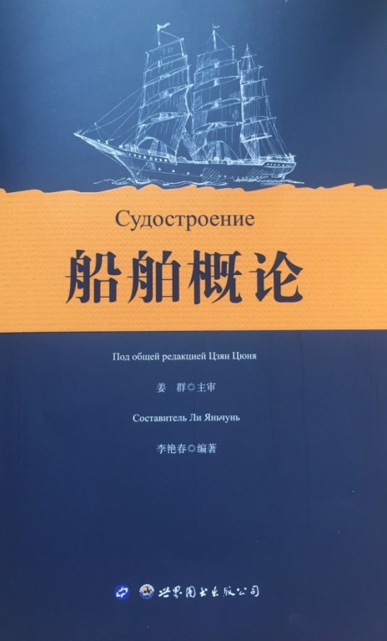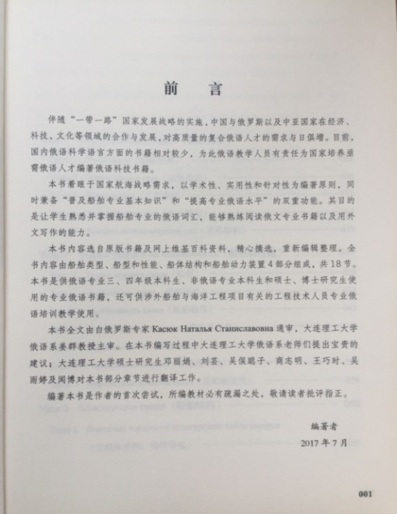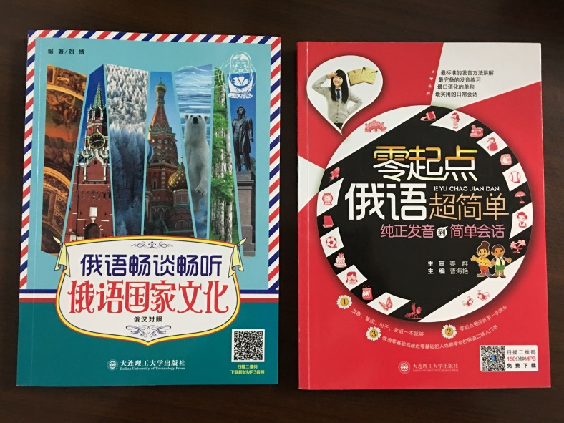
Развитие международного сотрудничества в целях осуществления совместной образовательной и научно-исследовательской деятельности является одной из приоритетных задач факультета русского языка в частности и ДПУ в целом.
На сегодняшний день факультет русского языка ДПУ установил дружественные отношения с рядом российских университетов. Главным партнером факультета русского языка является филологический факультет Белорусского государственного университета (Минск). В рамках межуниверситетского Соглашения о сотрудничестве я работаю в качестве иностранного эксперта на факультете русского языка Института иностранных языков при ДПУ.
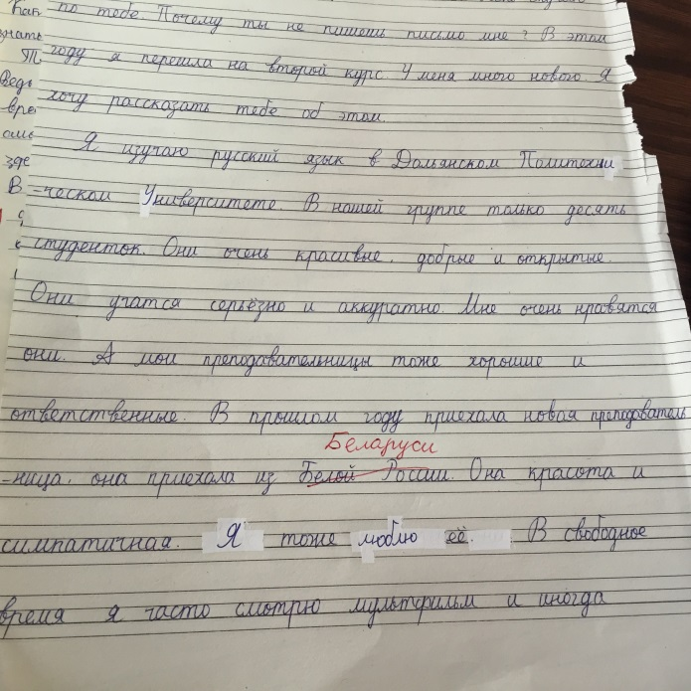
Мной читаются следующие дисциплины: «Практика устной русской речи» (1, 2, 3 к.), «Практический курс русского языка» (3 к.), «Высший курс русского языка» (4 к.), «Письменный русский язык» (2, 3 к.), «Русская культура» (3 к.), «Русская литература» (3 к.) для бакалавриата; «Страноведение», «Лингвострановедение», «Стилистика», «Межкультурная коммуникация», «Современный русский язык» (для магистратуры). По всем читаемым курсам разрабатываю учебно-практические, экзаменационные материалы и материалы для контроля.
Поскольку студенты обучатся РКИ в условиях отсутствия языковой среды, важным моментом является создание условий, компенсирующих ее отсутствие. Чтобы попрактиковаться в русском языке и продемонстировать свой уровень владения языком, китайские студенты и магистранты принимают участие в различных конкурсах, олимпиадах, фестивалях, посвященных русскому языку, литературе и культуре (ежегодная Всекитайская олимпиада по русскому языку и культуре, организуемая КАПРЯЛ, университетский Фестиваль национальных культур, Межфакультетский фестиваль Института иностранных языков, факультетский конкурс чтецов, учебно-практические семинары, встречи с гостями из Беларуси и России и т.п.).
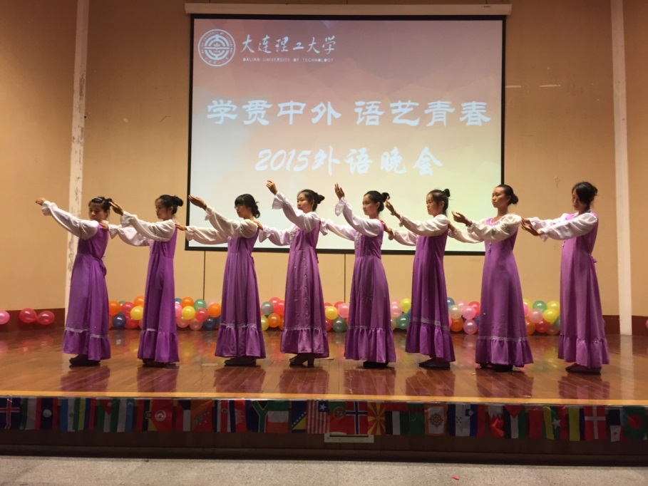

На фото: Студенты с номером «Русский народный танец» на Межфакультетском фестивале
Вместе с преподавателями студенты и магистранты участвуют в конференциях и вебинарах. Свои научные исследования китайские студенты и магистранты пишут на русском языке.
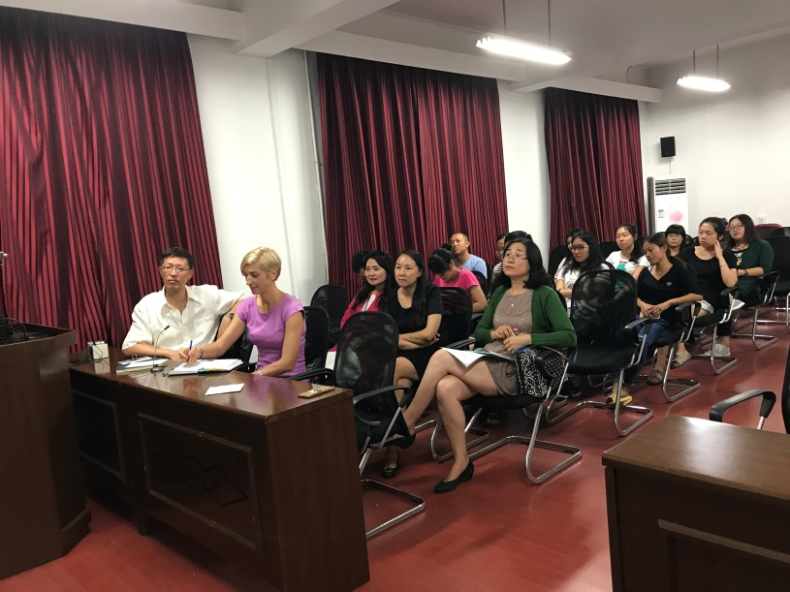
На фото: Участники вебинара «Формирование поликультурной личности в контексте глобальных проблем», организованного совместно в Евразийским национальным университетом им. Л.Н. Гумилева
Общеизвестно, что изучение языка наиболее эффективно в стране изучаемого языка. Студенты и магистранты факультета русского языка ДПУ проходят стажировки в вузах России и Беларуси, во время которых получают возможность погрузиться в реальную языковую среду и познакомиться с культурой страны изучаемого языка. Так, студенты факультета русского языка ДПУ на летних каникулах проходят стажировку в летних языковых школах РБ и РФ; в течение второго и/или третьего года обучения один семестр проводят в стране изучаемого языка (РБ или РФ) в рамках включенного обучения согласно соглашениям о межуниверситетском сотрудничестве. Большинство студентов ДПУ для стажировки выбирают филологический факультет БГУ.
В связи с планируемой стажировкой и студенты, и магистранты хотят как можно больше узнать о Беларуси до отъезда, чтобы подготовиться ко встрече со страной и ее жителями. Для многих учащихся это первая в жизни поездка за границу (к слову, далеко не все китайские студенты к своим 20 годам побывали в Пекине), так что поездка на учебу в БГУ — это важное событие в жизни всей семьи стажера.
С целью знакомства с Беларусью и получения страноведческих знаний мы смотрим видеофильмы и фотографии, слушаем белорусские песни и учим простые белорусские фразы, используем специализированные обучающие программы, подготовленные белорусскими коллегами (например, http://snilest2015.wixsite.com/ziwuvbelarus). 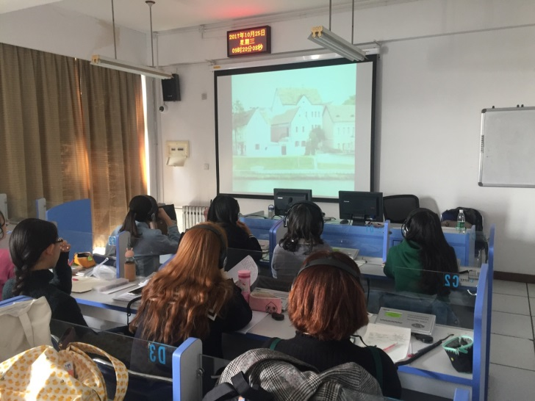

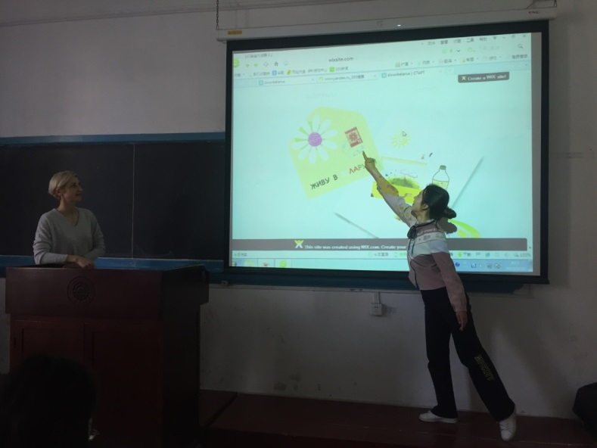
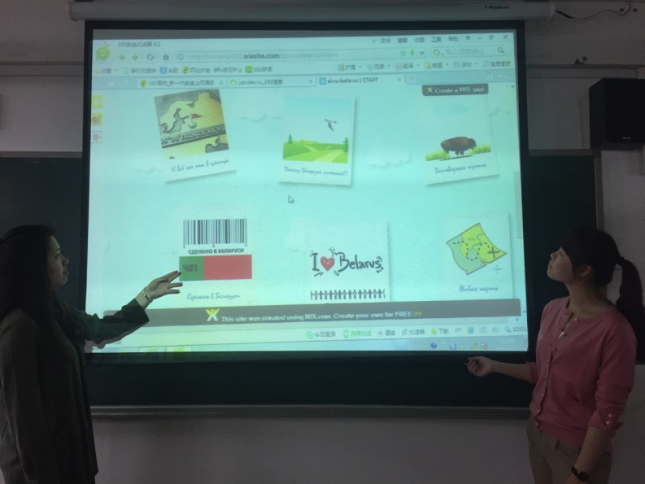
На фото: Студенты и магистранты открывают для себя Беларусь
Каждый семестр проводятся открытые лекции и семинары на страноведческие и культурно-ориентированные темы («Беларусь и белорусы», «Новый год по-русски: традиции и особенности», «Музеи мира» и др.).
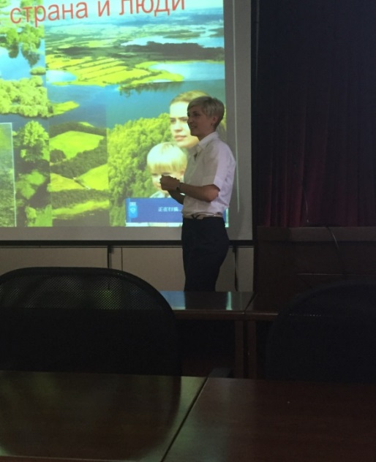
На фото: Открытая лекция «Беларусь: страна и люди».

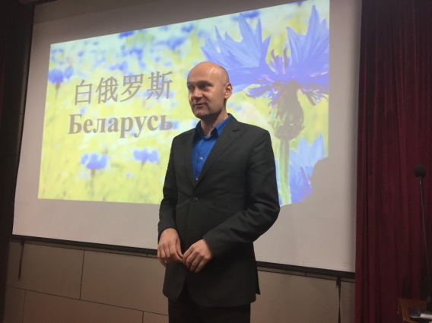

На фото: Открытая лекция зав. кафедрой китайской филологии доц. Н.Н. Хмельницкого в рамках визита делегации БГУ
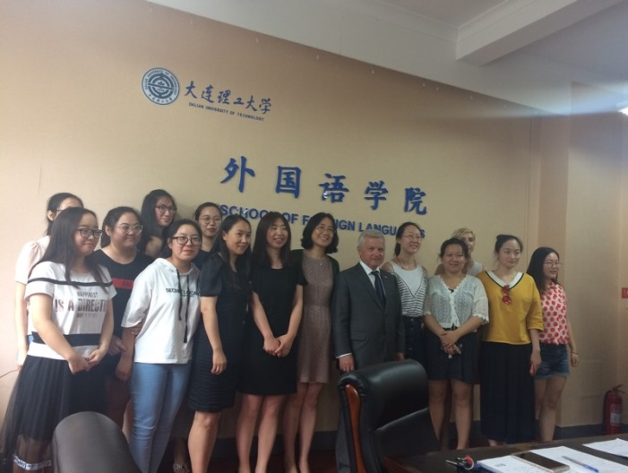
На фото: Открытая лекция директора Республиканского института китаеведения им. Конфуция при БГУ проф. А.А. Тозика.
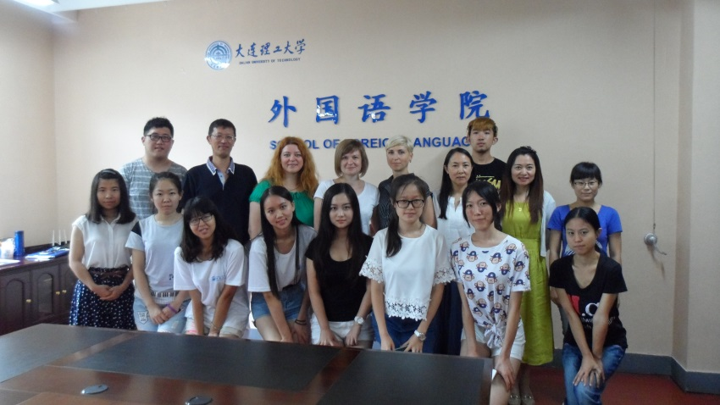
На фото: Участники семинара по страноведению, организованного преподавателями из Беларуси
Жизнь и обучение в Минске меняют китайских студентов, они возвращаются самостоятельными и повзрослевшими, ориентированными на продолжение обучения в аспирантуре БГУ, нацеленными найти работу в Беларуси в будущем. Лучшие студенты получают государственную стипендию на время обучения в аспирантуре белорусских или китайских университетов.
Стажировка в Минске для китайских студентов — это возможность улучшить языковые навыки в условиях языковой среды и познакомиться с новой культурой; это возможность доступа к русскоязычной литературе, чтобы поработать над своим научным исследованием и возможность поучаствовать в студенческих мероприятиях и найти новых друзей.
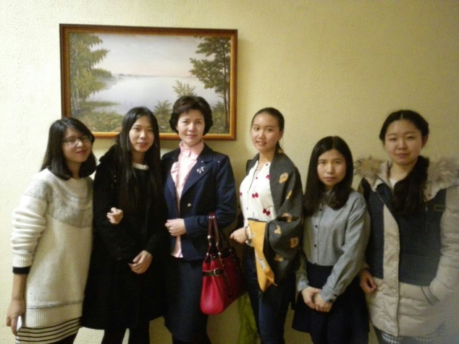
На фото: Стажеры из ДПУ на конференции в Военной Академии РБ
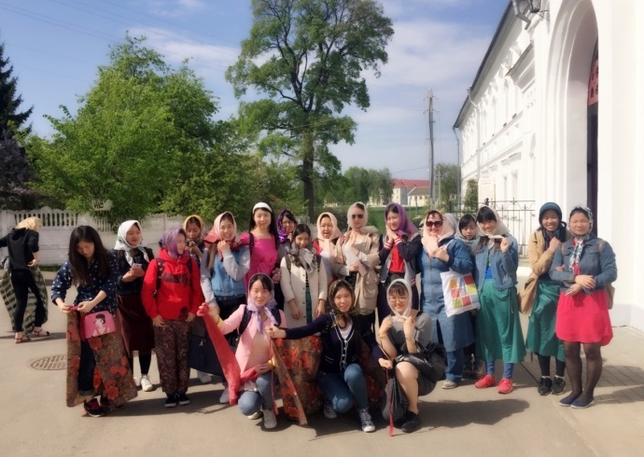
На фото: Стажеры ДПУ на экскурсии по Беларуси (фото предоставлено студентами).
При факультете функционирует Китайско-белорусский центр межкультурной коммуникации, членами которого являются все преподаватели кафедры (8 человек) и аспиранты (12 человек).
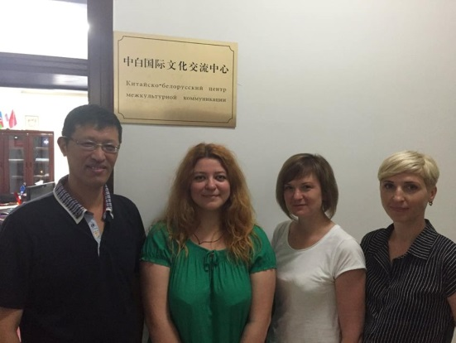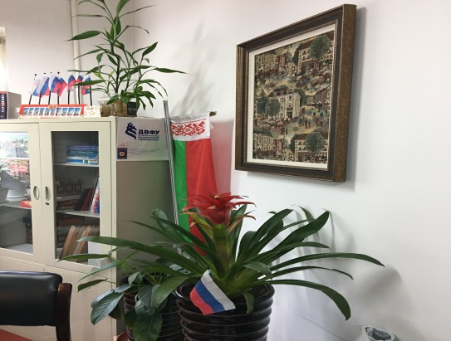
На фото: Белорусские преподаватели – участники страноведческого семинара и декан факультета, директор Китайско-белорусского центра межкультурной коммуникации проф. Цзян Цюнь.
Весной 2017 г. Центром был осуществлен перевод книги китайского профессора Чжао Лэя на русский язык «Один пояс – один путь в культурной экономике».
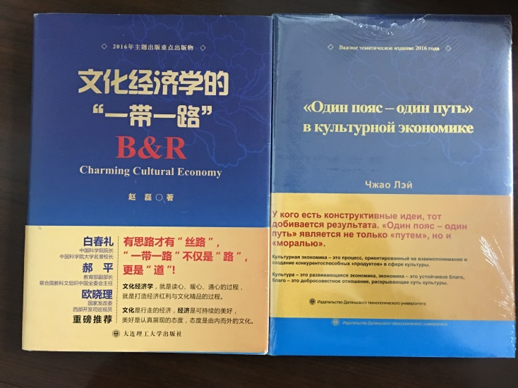
В стадии разработки находятся совместные с кафедрой китайской филологии БГУ проекты создания учебных пособий для китайских и белорусских студентов.
В ДПУ мне довелось побывать в роли студента – слушателя курсов китайского языка в Институте международного образования при ДПУ. Обучение на университетских языковых курсах в течение одного семестра позволило мне взглянуть на систему высшего образования и курсового обучения в КНР изнутри, приобрести определенный методический опыт.
